**الأعداد النسبية** Les nombres relatifs

***I -* التعليم و المقارنة** REPERAGE ET COMPARAISONS

**1 - تعاريف**

* كل عدد عشري مسبوق بإشارة + يسمى **عددا نسبيا موجبا** و هو أكبر من الصفر
* كل عدد عشري مسبوق بإشارة - يسمى **عددا نسبيا سالبا** و هو أصغر من الصفر
* العدد 0 يعتبر عددا سالبا و موجبا في آن واحد .
* الأعداد السالبة و الأعداد الموجبة تسمى أعدادا نسبية .
* الأعداد الطبيعية المسبوقة بإشارة + أو إشارة – تسمى **الأعداد الصحيحة النسبية (** *Les nombres entiers relatifs*)

أمثلة :

* كل من : +19; +15,3 ; +4; +23,12 ; +15,3  هو عدد نسبي موجب
* كل من : -19; -29 ; -10; -51,36 ; -31,61  هو عدد نسبي سالب
* كل من : +5 ; -3 ; +15 ; -47 هو عدد صحيح نسبي)  *Nombre entier relatif* (

ملاحظة:

يمكن كتابة عدد نسبي موجب بدون لإشارة +

مثلا : 2+ يكتب 2 ; 4,3+ يكتب 4,3

**2 - المستقيم المدرج :** *droite graduée La*

المستقيم المدرج (أو المحور) هو مستقيم نختار عليه :

* نقطة ثابتة تسمى المبدأ*L****'origine***
* اتجاها *Un****sens***
* وحدة قياس أطوال *Unité de longueurs*

**3 – تعليم نقطة على مستقيم مدرج**  *Repérer un point sur une droite graduée*

يسمى العدد النسبي الذي يسمح بتعليم نقطة على مستقيم مدرج ، **فاصلة** هذه النقطة.( *L'*abscisse*d'un*point)

مثال :

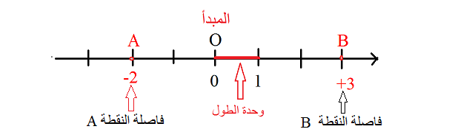

* فاصلة المبدأ O هي العدد النسبي 0
* فاصلة النقطة A هي (-2) ونكتب A(-2) ونقرأ النقطة A ذات الفاصلة -2
* فاصلة النقطة B هي (+3) ونكتب B(+3) ونقرأ النقطة B ذات الفاصلة +3

ملاحظة:

نعني بتعليم نقطة على مستقيم مدرج (بشكل مضبوط أو تقريبي) قراءة فاصلة هذه النقطة أو وضع (تعليم) نقطة علمت فاصلتها

**4 - المسافة إلى الصفر** *La****distance à zéro***

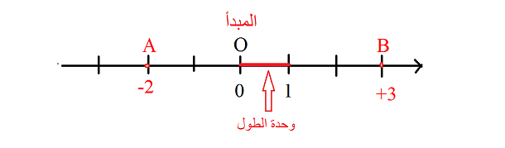

* المسافة إلى الصفر للعدد (+3) هي طول القطعة  أي 3
* المسافة إلى الصفر للعدد (-2) هي طول القطعة  أي 2

**بصفة عامة**

A نقطة من مستقيم مدرج فاصلتها a. **تنبيه** : المسافة إلى الصفر هي عدد موجب.

المسافة إلى الصفر للعدد a هي طول القطعة 

**5 – العددان النسبيان المتعاكسان :** *Nombres relatifs  opposés*

العددان النسبيان **المتعاكسان** هما عددان لهما نفس المسافة إلى الصفر و مختلفان في الإشارة

مثال : العددان النسبيان 4- و 4+ هما عددان نسبيان متعاكسان ، العددان -3,72 ; +3,72 النسبيان هما عددان نسبيان

متعاكسان ( لهما نفس المسافة إلى الصفر و مختلفان في الإشارة )

**6- مقارنة عددين نسبيين :** Comparaison de deux nombres relatifs

**6 – 1- مقارنة عددين نسبيين موجبين :** Comparaison de deux nombres relatifs positifs

أصغر العددين النسبيين الموجبين هو العدد النسبي الذي له **أصغر** مسافة إلى الصفر .

مثال : المسافة إلى الصفر للعدد +7 هي 7 و المسافة إلى الصفر للعدد +11 هي 11

لدينا  ومنه 

**6 – 2- مقارنة عددين نسبيين سالبين :**  Comparaison de deux nombres relatifs négatifs

أصغر العددين النسبيين السالبين هو العدد النسبي الذي له **أكبر** مسافة إلى الصفر .

مثال : المسافة إلى الصفر للعدد -7 هي 7 و المسافة إلى الصفر للعدد -11 هي 11

لدينا  ومنه 

**6 – 3- مقارنة عددين نسبيين مختلفين في الإشارة :** *Comparaison de nombres relatifs de signes différents*

كل عدد نسبي سالب **أصغر** من أي عدد نسبي موجب

مثال :  ، 

ملاحظة : يمكن الاستعانة بالمستقيم المدرج لمقارنة عددين نسبيين

العدد النسبي 0 هو أصغر عدد نسبي موجب و هو أكبر عدد نسبي سالب

**7 – تعليم نقطة في المستوي :**  *Repérer un point dans le plan*

كل مستقيمين متعامدين و مدرجين بنفس الوحدة يشكلان معلما متعامدا و متجانسا

**8 – إحداثيتا نقطة :***coordonnées d'un point*

تتعين كل نقطة من المستوي بعددين هما إحداثيتاها .

الإحداثية الأولى تسمى **الفاصلة** *Abscisse* **)** (و الإحداثية الثانية تسمى **الترتيب** (*ordonnée***)**

العددان -2 و +3 هما **إحداثيتا** ( ( *Les coordonnées du point A* النقطة A في المعلم المقابل

نكتب  و نقرأ النقطة A ذات الإحداثيتين -2 و +3

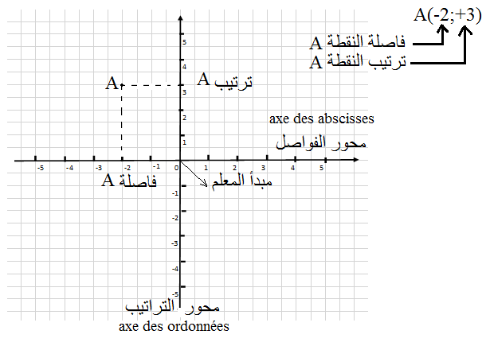

تمارين

***I -* قراءة و تعليم نقطة على مستقيم مدرج**

**التمارين :1، 2 ، 3** (أنظر الملحق)

***II –* مقارنة و ترتيب أعداد نسبية**

التمرين 4 : أكمل بأحد الرمزين : <أو >

* -12 …. -18 ; -7 …. 5 ; 0 …. -3
* -12 …. -18  ; 4…. -14 ; 2,1 ….. 2
* -2,4 …. – 2,3  ; 3 ,6 …. -6,3  ; -6,1 ….-6

**التمرين 5 :**

* ترتيب أعداد ترتيبا تصاعديا يعني ترتيبها من الأصغر إلى الأكبر < أصغر من est inférieur à
* ترتيب أعداد ترتيبا تنازليا يعني ترتيبها من الأكبر إلى الأصغر > أكبر من est supérieur à
* رتب تصاعديا الأعداد النسبية الآتية : -26  ; 24  ; -13 ; 21  ; -12  ; 23  ; -25
* رتب تنازليا الأعداد النسبية الآتية : 1,601  ; 1,4  ; -6,3 ; 4,3  ; -1,7  ; 1,56  ; - 6 ,5

**التمرين 6 :**

أتمم في كل حالة بعددين نسبيين متتاليين:

….. < 0,7 < ….. **;** ….. < 7,8 < ….. **;** ….. < -4,3 < ….. **;** ….. < - 2,7 < …..

**التمرين 7 :**

أنقل و أتمم بعدد نسبي ملائم في كل حالة :

- 0,1 < …… < 0 **;**  - 3,2< …… < -3,1  **;**  0 < …… < 1  آ )

- 6,84 < …… < -6,83 **;**  5,4< …… < 5,5  **;**  - 4 < …… < -3  ب )

**التمرين 8 :**

ضع كلا من الأعداد النسبية الأربعة في المكان المناسب : - 2,45  -2,3  ; -2,22  ; -2,48  ;

-2,45 <……< -2,25 < ……. < -2,2 ; -2,5 <……< -2,47 < ……. < -2,4 **التمرين 9 :**

من بين الأعداد التالية :  ; -8,15 -6,49  ; -7  ; -6,1  ; - 7,6  ; - 8 ,101  ; - 6,51

عين تلك التي تعوض الحرف  فيما يلي :  ) فكر في الاستعانة بمستقيم مدرج (

***II -* قراءة و تعليم نقطة في المستوي :**

**تمرين 10 – 11** ( أنظر الوثيقة الملحقة )

**تمرين 12 :**

أرسم معلما متعامدا و متجانسا ثم علم عليه النقط :

(-2 ; 3 ) A ، B(5 ; 0) ، C(-1 ; -2) ، D(2 ; -3) ، E(-5 ; 0) ، F(1 ; 2)

